跨手型运动映射的优化问题
- 问题描述
为了实现灵巧手更好地抓取，我们需建立从人手到不同机械手的运动映射。将人手的高维运动压缩至低维或同维的机械手运动空间，同时需保证维持抓取的功能性（如拇指按压、食指勾选）与稳定性。
现将映射进行分块稀疏设计，分配到每一根手指间的映射，从而简化维数映射，独立优化，减少冗余。采集90组人手食指关节角数据及90组因时灵巧手食指关节角数据（人手与因时手指尖关键点一致），求取稀疏矩阵并进行优化。数据采集如下图所示，关节角采用运动捕捉获取及手动测量综合，提高准确度。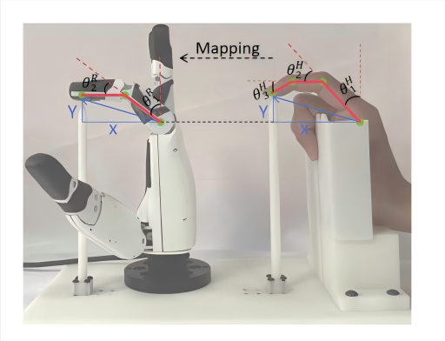
To achieve better grasping by dexterous hands, we need to establish motion mappings from human hands to different mechanical hands. Compress the high-dimensional movement of the human hand to the low-dimensional or same-dimensional movement space of the mechanical hand, while ensuring the maintenance of the functionality of grasping (such as thumb pressing, index finger checking) and stability.
Now, the mapping is designed in a block sparse manner and allocated to the mapping between each finger, thereby simplifying the dimension mapping, independently optimizing, and reducing redundancy. Ninety sets of index finger joint Angle data of human hands and ninety sets of index finger joint Angle data of dexterous hands at different times (the key points at the fingertips of human hands and dexterous hands at different times are consistent) were collected, and the coefficient matrix was obtained and optimized. The data collection is shown in the following figure. The joint angles are obtained through a combination of motion capture and manual measurement to improve accuracy.
- 实验平台搭建及数据采集
为获取映射关系的两端目标的原始数据，通过三维建模搭建实验平台：保证因时灵巧手食指与人手食指按压点位姿一致，在上述图中表现为指根处到按压物体顶端的向量平行，保证x，y大小一致性。通过D435i相机的运动捕捉关节角的大小，同时进行人为测量比较，尽可能的减小原始数据的误差。
使人手食指与机械手食指分别按压90次，获得90组相对应的关节角数据，即三维的人手关节角对应二维的因时手关节角。通过稀疏矩阵优化的方法，求得稀疏矩阵，建立从人手到机械手的运动映射。
- 方法——稀疏矩阵优化方法
- 统一映射模型
核心方程：$θ^{RH}=Wθ^{HH}+ε$
$θ^{HH}$：人手关节角（20维）；$θ^{HH}$：目标机器人手关节角
W：稀疏映射矩阵； $ε$：误差项
对于全驱动灵巧手，W为对角矩阵，仅缩放关节角度，适应尺寸差异；对于欠驱动灵巧手，$WϵR^{12×20}$，通过分块稀疏矩阵设计压缩自由度。
- 分块稀疏矩阵设计
按手指分解，进行独立优化，减少冗余。
$$W={\left[\begin{matrix}W_{\text{Thumb}} & ⋯ & W_{Little}\end{matrix}\right]}^{T}$$
例如采集60组人手食指关节角数据及60组因时灵巧手食指关节角数据（人手与因时手指尖关键点一致），求取稀疏矩阵并进行优化，以达到最小化指尖位姿误差的目标。
$$\left[\begin{matrix}θ_{11}^{RH} \\ θ_{12}^{RH}\end{matrix}\right]=W_{index}\left[\begin{matrix}θ_{11}^{HH} \\ θ_{12}^{HH} \\ θ_{13}^{HH}\end{matrix}\right], W_{index}=\left[\begin{matrix}α & β & γ \\ a & b & c\end{matrix}\right]$$
- 稀疏正则化
人手有3个关节，机械手只有2个，这本身就存在信息冗余。稀疏化可以自动剔除冗余的控制输入，找到一个最精简、最有效的控制映射。在本次稀疏性优化中，比较L1和L2正则化，选择L1正则化法。
通过L1正则化将不重要的权重压缩至趋近于0，产生稀疏解，强制稀疏性并减少冗余参数，同时提升泛化能力，防止过拟合；通过梯度计算迭代优化稀疏矩阵并提高求解效率。
- 分析与结果
将上述方法运用，求解优化后的稀疏矩阵，同时获取相应的优化性能指标。
得到结果如下图所示：
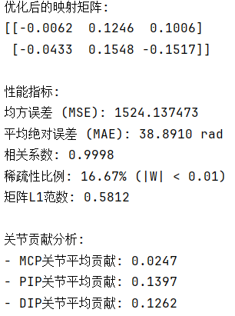

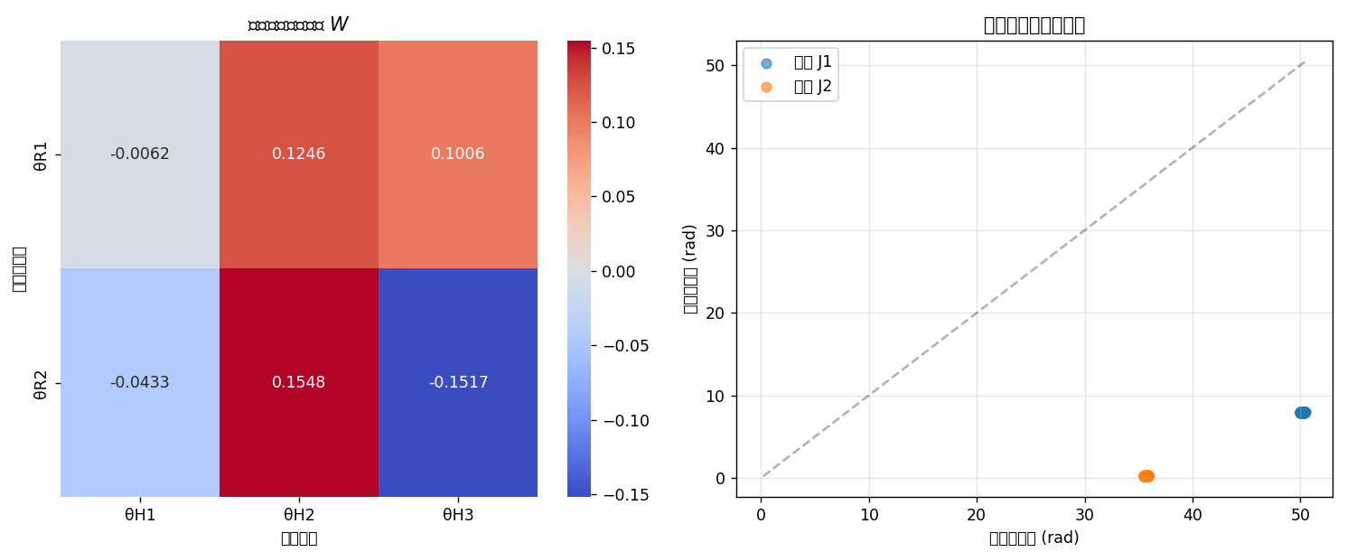
通过运行代码，得到了优化后的稀疏矩阵，实现了保留主要映射关系，同时抑制其他次要参数的优化作用。
对于结果，绘制了映射关系热力图以及预测值——真实值对比图，如上图所示：映射关系热力图可以直观地反应关节角度间的映射关系；对比图则用来评估映射质量。
处理两组数据，同时生成从三维到二维的映射图，如下图所示。对两组数据进行归一化处理，使得两组数据可以紧凑地表示在一张图片里，颜色深度代表其大小值。
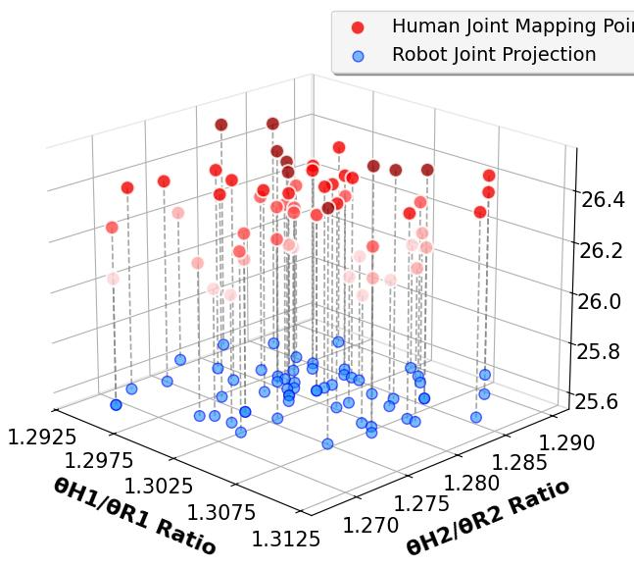
- 代码（PyCharm）
import numpy as np
import matplotlib.pyplot as plt
import pandas as pd
from scipy.optimize import minimize
import seaborn as sns
# 从Excel文件导入真实数据
def load_data(human_file, robot_file):
# 读取Excel文件
human_df = pd.read_excel(r'C:\Users\20273\Desktop\新建文件夹\human.xlsx')
robot_df = pd.read_excel(r'C:\Users\20273\Desktop\新建文件夹\robot.xlsx')
# 提取关节角数据
human_joints = human_df[['θH1', 'θH2', 'θH3']].values
robot_joints = robot_df[['θR1', 'θR2']].values
# 数据验证
if human_joints.shape != (60, 3):
raise ValueError(f"人手数据维度错误，应为(60, 3)，实际为{human_joints.shape}")
if robot_joints.shape != (60, 2):
raise ValueError(f"机械手数据维度错误，应为(60, 2)，实际为{robot_joints.shape}")
return human_joints, robot_joints
# 优化目标函数（含L1正则化）
def objective(w, *args):
"""
优化目标函数
:param w: 待优化参数向量
:param args: 额外参数 (human_joints, robot_joints, lambda_reg)
:return: 损失值
"""
human_joints, robot_joints, lambda_reg = args
W = w.reshape(2, 3)
pred = np.dot(human_joints, W.T)
loss = 0.5 * np.sum((pred - robot_joints) ** 2)
reg = lambda_reg * np.sum(np.abs(W))
return loss + reg
# 梯度计算
def gradient(w, *args):
"""
梯度计算函数
:param w: 待优化参数向量
:param args: 额外参数 (human_joints, robot_joints, lambda_reg)
:return: 梯度向量
"""
human_joints, robot_joints, lambda_reg = args
W = w.reshape(2, 3)
pred = np.dot(human_joints, W.T)
error = pred - robot_joints
# L2损失梯度
grad_W = np.dot(error.T, human_joints)
# L1正则化梯度（次梯度）
grad_reg = lambda_reg * np.sign(W)
return (grad_W + grad_reg).flatten()
# 主函数
def main():
# 从Excel文件加载数据
try:
human_file = r'C:\Users\20273\Desktop\新建文件夹\human.xlsx' # 替换为实际文件路径
robot_file = r'C:\Users\20273\Desktop\新建文件夹\robot.xlsx' # 替换为实际文件路径
human_joints, robot_joints = load_data(human_file, robot_file)
print("数据加载成功!")
print(f"人手关节角数据形状: {human_joints.shape}")
print(f"机械手关节角数据形状: {robot_joints.shape}")
except Exception as e:
print(f"数据加载失败: {e}")
return
# 数据预处理 - 标准化
human_mean = np.mean(human_joints, axis=0)
human_std = np.std(human_joints, axis=0)
robot_mean = np.mean(robot_joints, axis=0)
robot_std = np.std(robot_joints, axis=0)
# 避免除零错误
human_std[human_std == 0] = 1
robot_std[robot_std == 0] = 1
human_joints_norm = (human_joints - human_mean) / human_std
robot_joints_norm = (robot_joints - robot_mean) / robot_std
# 设置优化参数
lambda_reg = 0.1
opt_args = (human_joints_norm, robot_joints_norm, lambda_reg)
# 优化求解
initial_w = np.random.randn(6)
result = minimize(
objective,
initial_w,
args=opt_args,
jac=gradient,
method='L-BFGS-B',
options={'maxiter': 1000, 'disp': True}
)
if not result.success:
print("优化失败:", result.message)
return
optimized_W_norm = result.x.reshape(2, 3)
# 将标准化后的权重转换回原始尺度
optimized_W = optimized_W_norm * (robot_std[:, None] / human_std[None, :])
# 结果可视化
plt.figure(figsize=(12, 5))
# 1. 映射系数热力图
plt.subplot(1, 2, 1)
sns.heatmap(optimized_W, annot=True, fmt=".4f", cmap="coolwarm",
xticklabels=['θH1', 'θH2', 'θH3'],
yticklabels=['θR1', 'θR2'])
plt.title("优化后的映射矩阵 $W$")
plt.xlabel("人手关节")
plt.ylabel("机械手关节")
# 2. 预测值与真实值对比
plt.subplot(1, 2, 2)
predicted = np.dot(human_joints, optimized_W.T)
for i in range(2):
plt.scatter(robot_joints[:, i], predicted[:, i], alpha=0.6,
label=f'关节 J{i + 1}')
# 绘制理想对角线
min_val = min(np.min(robot_joints), np.min(predicted))
max_val = max(np.max(robot_joints), np.max(predicted))
plt.plot([min_val, max_val], [min_val, max_val], 'k--', alpha=0.3)
plt.xlabel("真实关节角 (rad)")
plt.ylabel("预测关节角 (rad)")
plt.title("预测值与真实值对比")
plt.legend()
plt.grid(True, alpha=0.3)
plt.tight_layout()
plt.savefig('joint_mapping_results.png', dpi=300)
plt.show()
# 评估指标
mse = np.mean((predicted - robot_joints) ** 2)
mae = np.mean(np.abs(predicted - robot_joints))
sparsity = np.mean(np.abs(optimized_W) < 0.01) # 稀疏性比例
correlation = np.corrcoef(robot_joints.flatten(), predicted.flatten())[0, 1]
print("\n" + "=" * 50)
print("优化结果分析")
print("=" * 50)
print(f"优化后的映射矩阵:")
print(np.array2string(optimized_W, precision=4, suppress_small=True))
print("\n性能指标:")
print(f"均方误差 (MSE): {mse:.6f}")
print(f"平均绝对误差 (MAE): {mae:.4f} rad")
print(f"相关系数: {correlation:.4f}")
print(f"稀疏性比例: {sparsity:.2%} (|W| < 0.01)")
print(f"矩阵L1范数: {np.sum(np.abs(optimized_W)):.4f}")
# 分析每个关节的贡献
print("\n关节贡献分析:")
joint_names = ['MCP', 'PIP', 'DIP']
for j in range(3):
contribution = np.mean(np.abs(optimized_W[:, j]))
print(f"- {joint_names[j]}关节平均贡献: {contribution:.4f}")
# 保存优化结果
result_df = pd.DataFrame({
'优化参数': ['α', 'β', 'γ', 'δ', 'ε', 'ζ'],
'值': optimized_W.flatten(),
'描述': [
'MCP→J1', 'PIP→J1', 'DIP→J1',
'MCP→J2', 'PIP→J2', 'DIP→J2'
]
})
result_df.to_excel("mapping_optimization_results.xlsx", index=False)
print("\n优化结果已保存到 'mapping_optimization_results.xlsx'")
if __name__ == "__main__":
main()

